1. Realizar un programa que simule una calculadora, lea la operación y cuatro números, y calcule la suma, resta, división, multiplicación, máximo, mínimo y media. En caso de las cuatro primeras operaciones, sólo realizará las operaciones de los dos primeros números. Para el resto de operaciones introducirá 4 números.  
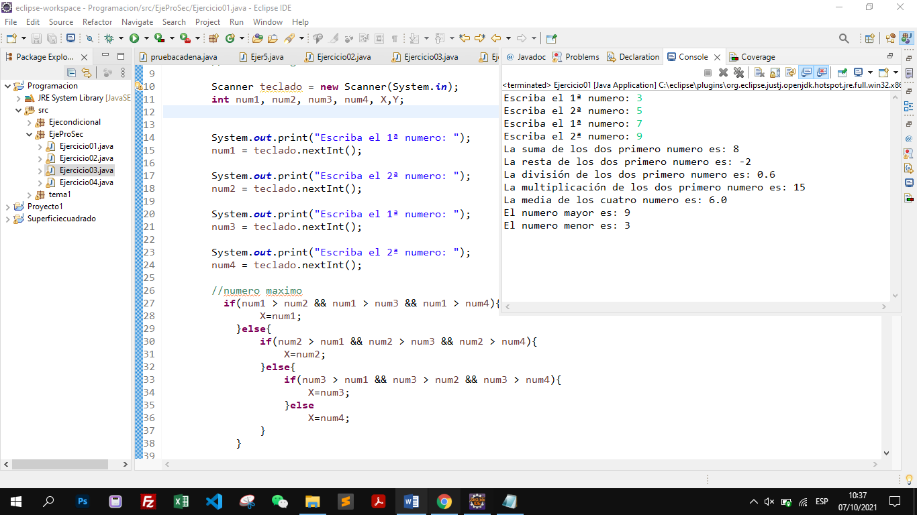

2. Escribir un programa que pregunte el año actual y la edad de una persona y calcule la edad de esa persona en un año determinado y su año de nacimiento.

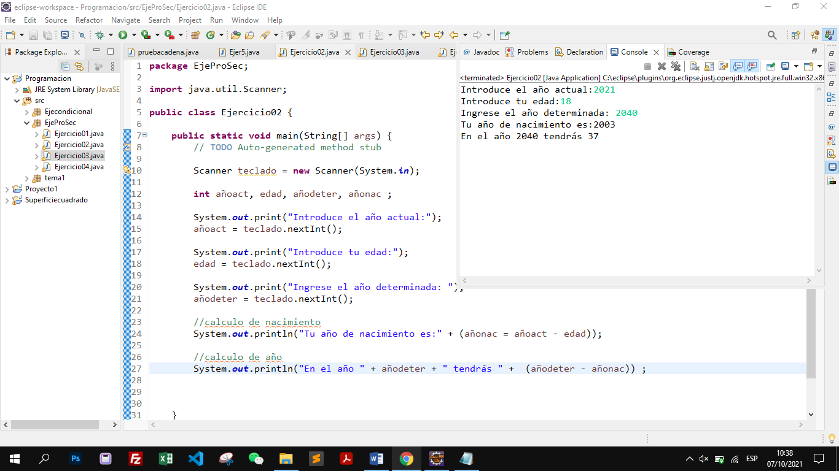

3.Escribir un programa que calcule el número de billetes de 100.00, 50.00, 20.00,así como de monedas de €10, €5, €0.50 y €1 para desglosar una cantidad, X, de euros (menor de €4 500.00), de forma que se necesite la menor cantidad de monedas y billetes de cada tipo.

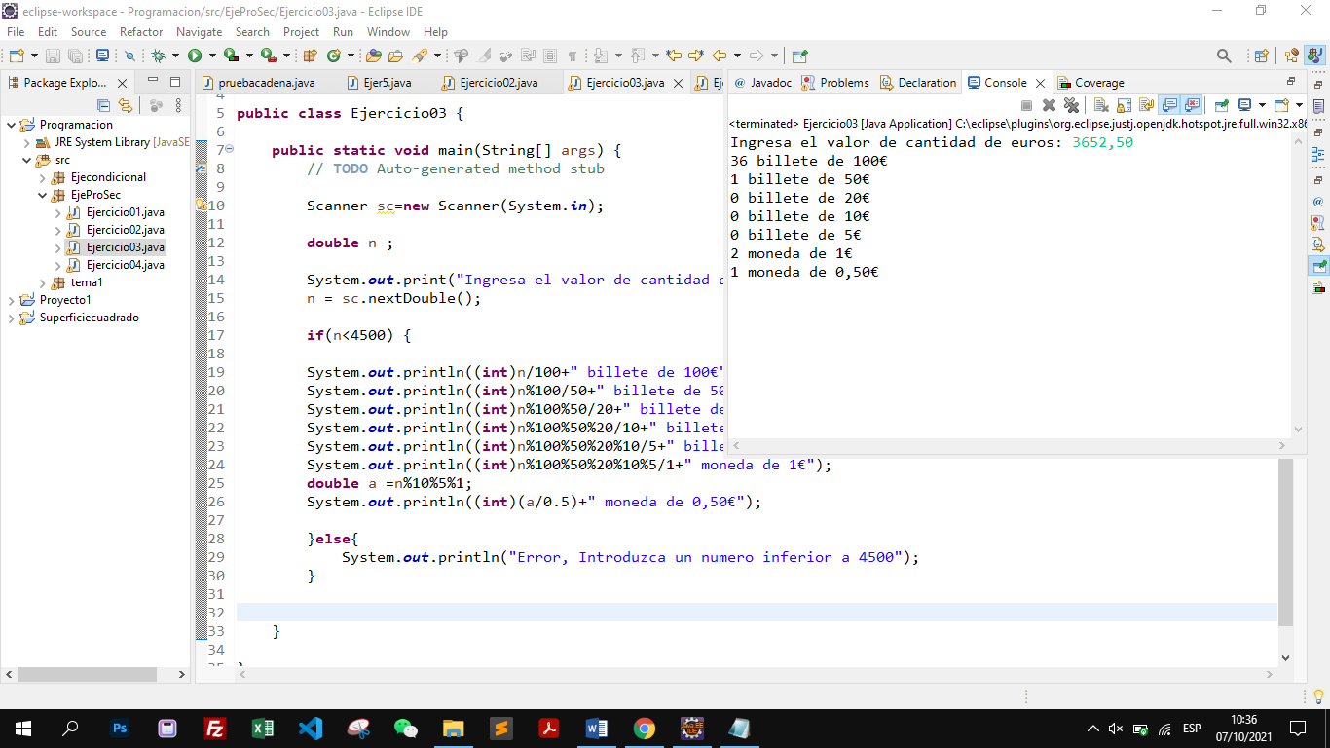

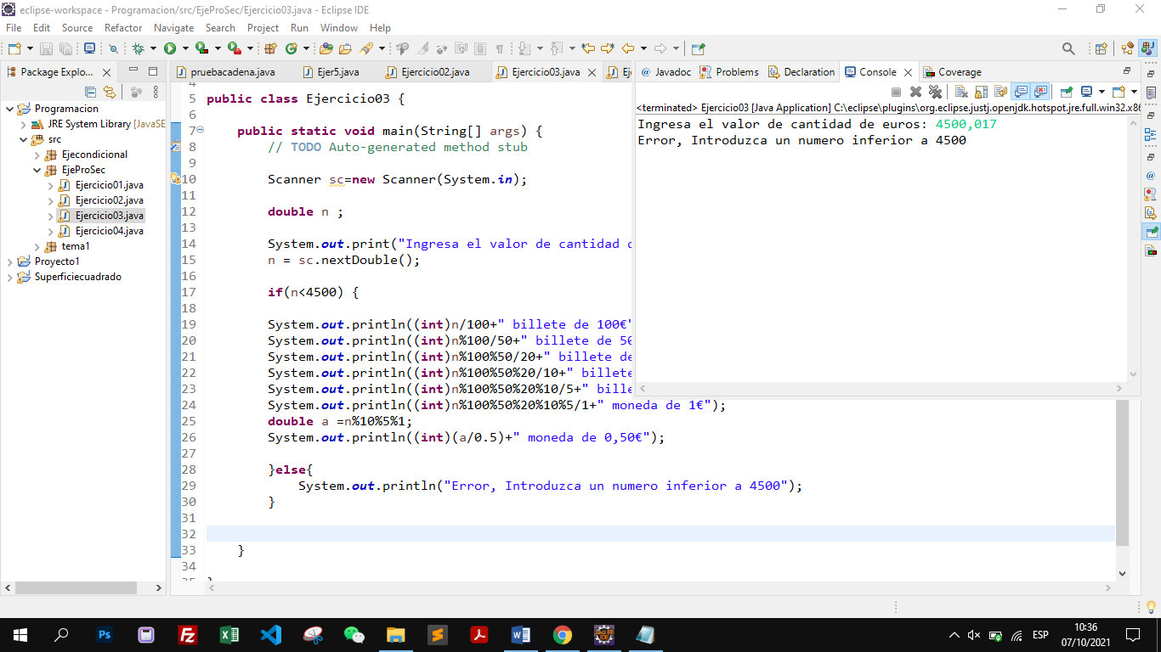  
  
  
4.Leer por teclado tres cadenas de caracteres, que traerán codificados el nombre, el teléfono y la edad. Se leerán dos posiciones por teclado, las cuales indicaran las divisiones de esos datos en la cadena. Mostrar por pantalla el nombre, teléfono y edad de las tres personas de formato correcto.

